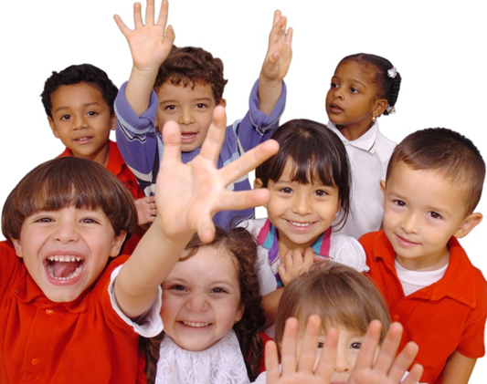

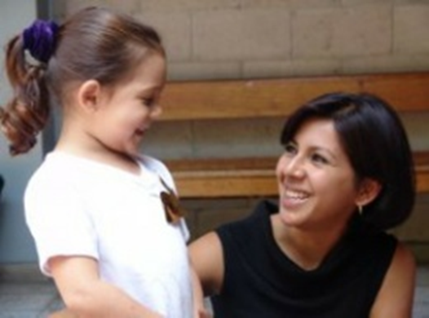
PLAN SANTÉ
ET BIEN-ÊTRE
incluant le plan de lutte
contre l’intimidation et la violence

ÉCOLE :
Date d’adoption par le CÉ :
Équipe de travail
Noms | Fonction
Katia Hernandez | Directrice
Manon Pilon | Technicienne du service de garde et de dîner
Mélanie Archambault | Technicienne en éducation spécialisée
Membres du CPEE | Enseignants et spécialiste
Coordonnateur du Plan Santé bien-être

Légende :

Pour aller plus loin : les liens cliquables suggérés proposent des informations accessibles à tous.
Pour aller plus loin : les liens cliquables suggérés proposent des informations et des outils de référence accessibles au personnel scolaire.
N.B. Pour y avoir accès, les membres doivent être connectés avec leur adresse GGL CSSMB.
Canevas Plan Santé et bien-être proposé par le Service des ressources éducatives, CSSMB.
Rédaction et mise en place : Priscilla Côté et Julien Lamontagne
Dernière mise à jour du canevas : 3 mai 2023.

©Centre de services scolaire Marguerite-Bourgeoys, 2023
Tous droits réservés.
Toute reproduction d’une partie quelconque de ce document par quelque procédé que ce soit est strictement interdite sans l’autorisation écrite du Centre de services scolaire Marguerite-Bourgeoys.
Sources icônes : <a href="https://www.flaticon.com/fr/icones-gratuites/chercher" title="chercher icônes">Chercher icônes créées par Freepik - Flaticon</a>

PLAN SANTÉ ET BIEN-ÊTRE

En plus d’être liés à la réussite éducative des élèves, la santé et le bien-être de ces derniers sont au cœur de nos préoccupations. Pour ce faire, nous croyons qu’il est essentiel d’agir en prévention-promotion de manière globale et universelle.
La Loi sur l’instruction publique (LIP) prévoit que chaque école élabore un plan de lutte contre l’intimidation et la violence (art. 75.1). Pour sa part, le CSSMB a opté pour un Plan santé et bien-être qui intègre toutes les obligations prescrites par la LIP à propos du plan de lutte contre l’intimidation et la violence, en plus d’accorder une grande attention au développement des compétences sociales et émotionnelles des élèves ainsi que du personnel.
Les compétences sociales et émotionnelles (CSÉ) des enfants et des adultes fournissent à l’enfant des outils qui lui permettent de se protéger, de s’affirmer, de gérer ses émotions et de devenir une citoyenne ou un citoyen responsable, et aussi de réussir à l’école. Elles sont essentiellement apprises par l’expérience, et l’école devient, par conséquent, un lieu privilégié pour les acquérir. Elles se développent dès la petite enfance et tout au long de la vie. Pour les adultes, ces compétences sont la base d’une intervention bienveillante et constituent, comme pour les enfants, un facteur de protection. (Conseil supérieur de l’éducation, 2020).
L’appellation Plan Santé et bien-être sera dorénavant utilisée pour remplacer le terme Plan de lutte contre l’intimidation et la violence étant donné qu’il inclut toutes les obligations de la LIP quant à ce dernier.
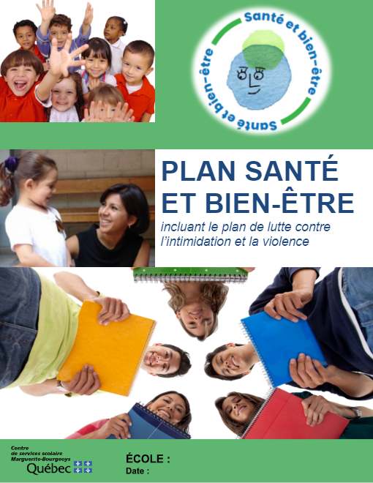

De quoi est composé le Plan Santé et bien-être?
En plus d’être un outil de référence pour l’établissement en matière d’intervention face à l’intimidation et la violence, le Plan Santé et bien-être se veut un assemblage d’actions en prévention-promotion dont le but est de permettre aux élèves de grandir, d’apprendre et de s’épanouir dans un milieu scolaire sécuritaire, positif et bienveillant.
Le Plan Santé et bien-être s’articule autour des composantes suivantes, cliquez pour vous y rendre directement:

ANALYSE DE LA SITUATION

MESURES DE PRÉVENTION-PROMOTION

INTERVENTION

VIOLENCES À CARACTÈRE SEXUEL

L’équipe de travail constituée pour développer le Plan Santé et bien-être peut s’appuyer sur les outils suivants pour l’élaborer et le réviser annuellement :
Site Santé et bien-être, climat scolaire et prévention de la violence
Outils pour élaborer le Plan Santé et bien-être
Le directeur de l’école doit transmettre une copie du Plan Santé et bien-être au protecteur national de l’élève avant le 30 septembre.

POUR MIEUX COMPRENDRE

Obligations du conseil d’établissement: Pour aller plus loin
- Le conseil d’établissement (conseil) doit adopter le Plan Santé et bien-être et son actualisation proposé par le directeur de l’établissement. Cette proposition aura été préalablement élaborée avec la participation des membres du personnel;
- Un document clair et accessible expliquant le Plan Santé et bien-être doit être distribué aux parents. Ce document doit faire état de la possibilité d’effectuer un signalement ou de formuler une plainte concernant un acte de violence à caractère sexuel au protecteur régional de l’élève et de la possibilité pour une personne insatisfaite du suivi donné à une plainte faite auprès de l’établissement de se prévaloir de la procédure de traitement des plaintes prévue par la Loi sur le protecteur national de l’élève
- Le conseil veille à ce que le soit Plan Santé et bien-être soit révisé annuellement et, le cas échéant, actualisé;
- Le conseil procède annuellement à l'évaluation des résultats de l'école, au regard de la lutte contre l'intimidation et la violence et un document faisant état de cette évaluation est distribué aux parents, aux membres du personnel de l’établissement et au protecteur national de l’élève.

Voici les composantes du plan de lutte contre l’intimidation et la violence (LIP 75.1) et qui sont intégrées dans le Plan Santé et bien-être :
- Une analyse de la situation de l’école au regard des actes d’intimidation et de violence de l’établissement;
- Les mesures de prévention visant à contrer toute forme d’intimidation ou de violence motivée, notamment, par le racisme, l’orientation sexuelle, l’identité sexuelle, l’homophobie, un handicap ou une caractéristique physique;
- Les mesures visant à favoriser la collaboration des parents à la lutte contre l’intimidation et la violence et à l’établissement d’un milieu d’apprentissage sain et sécuritaire;
- Les modalités applicables pour effectuer un signalement ou pour formuler une plainte concernant un acte d’intimidation ou de violence à l’établissement et, de façon plus particulière, celles applicables pour dénoncer une utilisation de médias sociaux ou de technologies de communication à des fins de cyberintimidation;
- Les actions qui doivent être prises lorsqu’un acte d’intimidation ou de violence est constaté par un élève, un enseignant, un autre membre du personnel de l’école ou par quelque autre personne ou qu’un signalement ou une plainte est transmis à l’établissement par le protecteur régional de l’élève;
- Les mesures visant à assurer la confidentialité de tout signalement et de toute plainte concernant un acte d’intimidation ou de violence;
- Les mesures de soutien ou d’encadrement offertes à un élève victime d’un acte d’intimidation ou de violence ainsi que celles offertes à un témoin ou à l’auteur d’un tel acte;
- Les sanctions disciplinaires applicables spécifiquement au regard des actes d’intimidation ou de violence selon la gravité ou le caractère répétitif de ces actes;
- Le suivi qui doit être donné à tout signalement et à toute plainte concernant un acte d’intimidation ou de violence.

Santé et bien-être
Le Conseil supérieur de l’éducation considère que le bien-être scolaire est :
« multifactoriel et multidimensionnel, et comprend à la fois les aspects émotionnel, psychologique et social. Il combine tant la perception subjective de l’enfant sur son état général que l’engagement de celui-ci dans sa vie scolaire. Il fait référence au plaisir, au bonheur vécu et à la réalisation de soi. Il est tributaire des capacités d’adaptation de l’enfant à l’école. Ces capacités peuvent être liées à ses compétences sociales et émotionnelles, aux relations interpersonnelles qu’il entretient avec ses pairs et les adultes qui l’entourent, à son sentiment d’efficacité personnelle, à sa santé mentale et à ses habitudes de vie (inspiré de Papazian‑Zohrabian et autres, 2018). En plus des caractéristiques propres à l’enfant, son bien-être à l’école est influencé à la fois par l’environnement familial, scolaire et pédagogique, professionnel et communautaire ».

Santé mentale
« L’Organisation mondiale de la Santé (OMS) élargit la portée du bien-être pour le relier étroitement à la santé mentale, qui constitue « un état de bien-être dans lequel une personne peut se réaliser, surmonter les tensions normales de la vie, accomplir un travail productif et contribuer à la vie de sa communauté.

Violence |  | Intimidation
Toute manifestation de force, de forme verbale, écrite, physique, psychologique ou sexuelle, exercée intentionnellement contre une personne, ayant pour effet d'engendrer des sentiments de détresse, de la léser, de la blesser ou de l'opprimer en s'attaquant à son intégrité ou à son bien-être psychologique ou physique, à ses droits ou à ses biens (LIP). |  | Tout comportement, parole, acte ou geste délibéré ou non à caractère répétitif, exprimé directement ou indirectement, y compris dans le cyberespace, dans un contexte caractérisé par l'inégalité des rapports de force entre les personnes concernées, ayant pour effet d'engendrer des sentiments de détresse et de léser, blesser, opprimer ou ostraciser (LIP).

Voici le modèle du climat scolaire qui sous-tend la réflexion du Plan Santé et bien-être :

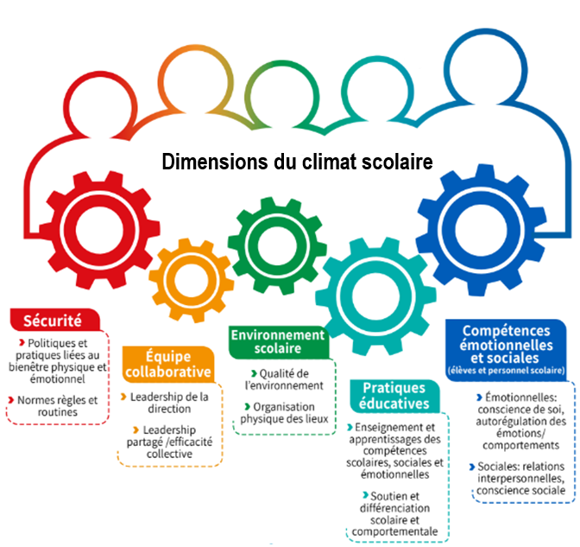
Pour en savoir plus sur les dimensions du climat scolaire

Informations complémentaires - climat scolaire

ANALYSE DE LA SITUATION

Le Plan santé et bien-être doit inclure une analyse de la situation de l’école au regard des actes d’intimidation et de violence, mais il est indiqué de recueillir des données qui touchent les dimensions du climat scolaire, et plus particulièrement les compétences sociales et émotionnelles des élèves.

 | Outils utilisés pour faire le portrait | Année de passation
☐ | Questionnaire Santé et bien-être (SEBE)
☐ | Questionnaires sur la sécurité et la violence à l’école (QSVE-R)
☐ | Questionnaire Sécurité à l’école : violence et intimidation (SÉVI)
☐ | Outils Bonnes pratiques Santé et bien-être
☐ | Questionnaire Climat scolaire, violence et intimidation (CVI)
☐ | Autres sources d’informations (direction d’école, conseil d’établissement, personnel scolaire, registres…)

Brève description des constats qui ressortent suite à l’analyse de situation.

MESURES DE PRÉVENTION-PROMOTION

Les mesures de prévention et promotion (PP) à privilégier sont celles qui :
- contribuent à ce que les élèves et les membres du personnel se sentent bien et en sécurité;
- suscitent la meilleure collaboration possible entre les membres du personnel, les partenaires et la famille;
- permettent aux élèves d’apprendre dans un environnement qui leur offre les conditions favorables;
- alimentent le développement professionnel autour de pratiques éducatives efficaces;
- visent à ce que les élèves se développent sur tous les plans : cognitif, physique, social et émotionnel.
Rappel : L’équipe de travail peut s’appuyer sur les outils suivants pour élaborer les mesures de prévention-promotion :
Site Santé et bien-être, climat scolaire et prévention de la violence Outils Bonnes pratiques/Santé et bien-être
 | Orientation | L’école doit être un milieu sécuritaire, non-violent et favorisant la résolution pacifique des conflits.
 | Objectif 1.1 : | Former les élèves et les intervenants dans la gestion de conflits.
 | Moyens  (actions) | Sécurité | Équipe collaborative | Environnement scolaire | Pratiques éducatives | CSE élèves | CSE adultes | Clientèle ciblée | Résultats attendus | Indicateur | Ressources | Régulation  Évaluation  (Sélectionner ▽)
1 | Utilisation de Moozoom dans les classes par l’ensemble des titulaires | ☐ | ☐ | ☐ | ☒ | ☒ | ☐ | Tous les niveaux | D’ici au 30 juin 2024, 100% des intervenants et des élèves seront formés | Nombre d’interventions dans la cour d’école | Plateforme Moozoom | En cours
2 | Former des élèves dans la gestion des conflits pour accompagner les plus jeunes de l’école  - Dans la cour d’école  - Dans le transport  - 6e année dans le transport de la STM | ☐ | ☐ | ☐ | ☒ | ☒ | ☐ | Groupes d’élèves | D’ici au 20 déc. 2024, Mise en place d’une brigade de l’amitié et d’une brigade pour le transport scolaire | Utilisation de la même démarche d’intervention | Affiches visibles pour le personnel  T.E.S | En cours
3 | Poursuite de l’enseignement des bons comportements du code de vie | ☐ | ☐ | ☐ | ☒ | ☐ | ☐ | Tous les membres du personnel, parents et élèves | D’ici au 30 juin 2024, le code de vie sera diffusé et actualisé | Documents | SRI | À reconduire
4 | Rencontre des chauffeurs d’autobus et suivi pour informer et accompagner au niveau des attentes et du processus pour assurer le respect des consignes dans le transport scolaire | ☒ | ☒ | ☐ | ☐ | ☐ | ☐ | Chauffeurs du transport scolaire | D’ici au 15 sept. 2023, tous les | Utilisation de la même démarche d’intervention | Affiches visibles pour le personnel  T.E.S | En cours
5 | Semaine de la sensibilisation à la diversité | ☐ | ☐ | ☒ | ☐ | ☒ | ☐ | Tous les niveaux | D’ici au 30 avril 2023 | Ateliers de sensibilisations animés par TES, psycho… | Matériel préparer par les TES, affiches, activités de sensibilisation. | À abandonner

 | Objectif 1.2 | Les documents et protocoles seront diffusés et des activités bienveillantes seront mises en place
 | Moyens  (actions) | Sécurité | Équipe collaborative | Environnement scolaire | Pratiques éducatives | CSE élèves | CSE adultes | Clientèle ciblée | Résultats attendu | Indicateur | Ressources | Régulation  Évaluation
1 | Utilisation d’un plan de surveillance stratégique et bien veillant. | ☒ | ☐ | ☐ | ☒ | ☐ | ☐ | Tout le personnel de l’école | D’ici au 30 juin 2023, atteindre un taux de satisfaction chez les membres du personnel | Diminuer le nombre d’interventions pendant les récréations | T.E.S  Enseignants | À reconduire
2 | Outiller les élèves dans la résolution de conflits  (Sous-groupe d’habiletés sociales) | ☐ | ☐ | ☐ | ☒ | ☒ | ☐ | Tous les élèves | Milieu de vie plus harmonieux et augmentation du sentiment d’appartenance | Diminuer le nombre d’interventions | T.E.S  Enseignants  Psychoéducateur  Psychologue | À reconduire
3 | Révision du protocole pour les situations d’urgence (PMU) | ☒ | ☒ | ☐ | ☐ | ☐ | ☐ | Tout le personnel de l’école | Intervenants mieux outillés | Cartable dans tous les locaux  Espace extérieure délimitée |  | À reconduire
4 | Mise en place d’éléments bienveillants  - Mur du bonheur  - Banc de l’amitié  - ateliers créatifs | ☐ | ☐ | ☒ | ☐ | ☒ | ☐ | Tout le personnel de l’école | Milieu de vie plus harmonieux et augmentation du sentiment d’appartenance | Diminuer le nombre d’interventions | T.E.S  Enseignants  Psychoéducateur  Psychologue | À reconduire
 | Objectif 1.3 | D’ici le 30 juin 2024, outiller les élèves sur les effets du stress.
 | Moyens  (actions) | Sécurité | Équipe collaborative | Environnement scolaire | Pratiques éducatives | CSE élèves | CSE adultes | Clientèle ciblée | Résultats attendu | Indicateur | Ressources | Régulation  Évaluation
1 | Mettre en place des récréations adaptées et personnalisées avec des élèves qui ont des difficultés d’habiletés sociales | ☐ | ☐ | ☐ | ☐ | ☐ | ☐ | Élèves ciblés | D’ici au 30 juin 2024, | Moins de conflits dans la cour d’école | T.E.S  Enseignants  Psychoéducateur  Psychologue | À bonifier
2 | Animation d’ateliers en lien avec le stress  - Ateliers sur la préparation aux épreuves,  - Ateliers sur l’estime de soi  - Dépliants d’informations sur l’hygiène de vie ; heure de couchée et bien manger  - Conférence parents sur l’anxiété  - Mise en place du programme hors-piste | ☐ | ☒ | ☐ | ☐ | ☒ | ☐ | L’ensemble des élèves | D’ici le 30 juin 2024, diminution du sentiment de stress  Mieux comprendre ses émotions  Stratégies pour mieux gérer ses émotions |  | T.E.S  Enseignants  Psychoéducateur  Psychologue | En cours
D’autres mesures de préventions sont également mises en place à chaque année. Pour les connaître, consulter le document « Bilan du plan de santé et bien-être » que vous retrouverez sur notre site internet.

INTERVENTION

Modalités pour effectuer un signalement ou une plainte
Le Plan Santé et bien-être doit inclure les modalités applicables pour effectuer un signalement ou pour formuler une plainte concernant un acte d’intimidation ou de violence.
Signalement |  | Plainte
Dénoncer une situation d’intimidation ou de violence dans le but de faire cesser la situation ou de recevoir de l’aide. Un signalement peut être fait par un élève victime, témoin, agresseur, un parent, un membre du personnel de l’école ou quelque autre personne. |  | Signification du mécontentement d’un ou de plusieurs élèves ou des parents quant aux services dispensés, reçus ou offerts, ou sur l’application d’un encadrement, d’un règlement, d’une procédure, d’un usage ou d’une pratique.

Pour signaler une situation à l’école
Élèves | Parents
Entrer directement en contact avec  - la technicienne en éducation spécialisée (TES) (nom, jour de travail et local) ou  - la psychoéducatrice (nom, jour de travail et local) ou  - avec la direction ou la direction adjointe. | Veuillez communiquer avec :  Nom : xxxx  Numéro de téléphone : xxxx  Courriel : xxxx
Enseignant.e.s | Personnel de soutien
Précisez la procédure de votre établissement. | Précisez la procédure de votre établissement.
Éducateurs au service de garde et les surveillants des dîneurs | Partenaires de l’école  (chauffeurs d’autobus ou de berlines, bénévoles, brigadiers, entraîneur et autres partenaires)
Précisez la procédure de votre établissement. | Précisez la procédure de votre établissement
En cas de harcèlement entre membres du personnel, se référer à la Politique visant à promouvoir la civilité et prévenir le harcèlement en milieu de travail.
Pour formuler une plainte
Une plainte peut être formulée par un élève ou l’un de ses parents à l’égard des services qu’il a reçus, qu’il reçoit, aurait dû recevoir ou requiert du CSSMB.
Procédure en trois étapes
Étape 1 : s’adresser à la personne directement concernée ou à son supérieur immédiat
- L’élève ou le parent qui souhaite déposer une plainte s’adresse d’abord à la personne directement concernée ou à son supérieur immédiat. La plainte peut être faite verbalement. Elle doit être traitée dans un délai de 10 jours ouvrables.
Étape 2 : s’adresser à la personne responsable du traitement des plaintes
- Si, au terme de l’étape 1, l’élève ou le parent est insatisfait ou que le traitement de la plainte n’est pas complété dans le délai prévu à la loi, il peut s’adresser à la personne responsable du traitement des plaintes désignée par le conseil d’administration du CSSMB. Cette étape peut se faire oralement.
- La plainte doit être traitée dans un délai de 15 jours ouvrables.
Étape 3 : s’adresser au protecteur régional de l’élève
- Si, au terme de l’étape 2, l’élève ou le parent demeure insatisfait ou que le traitement de la plainte n’est pas complété dans le délai prévu à la loi, il peut alors recourir au protecteur régional de l’élève affecté à sa région. L’élève ou le parent peut être assisté par le protecteur régional de l’élève pour la formulation écrite de sa plainte.
- Le protecteur régional de l’élève a 20 jours ouvrables pour terminer l’examen de la plainte et déterminer les conclusions. Le cas échéant, il formule les recommandations pertinentes au CSSMB.
- Le protecteur national de l’élève a quant à lui 5 jours ouvrables pour informer le protecteur régional de l’élève de son intention d’examiner la plainte. S'il décide d’examiner la plainte, il a alors 10 jours ouvrables pour en terminer l’examen et substituer, s’il le juge opportun, ses conclusions ou ses recommandations à celles du protecteur régional de l’élève.
- Le protecteur régional de l’élève informe par la suite la personne plaignante et le CSSMB des conclusions ainsi que des motifs sur lesquels elles s’appuient, de même que ses recommandations s’il y a lieu.
- Le CSSMB a 10 jours ouvrables pour informer la personne plaignante et le protecteur régional de l’élève des suites qu’il entend y donner et, le cas échéant, des motifs justifiant son refus d’y donner suite.
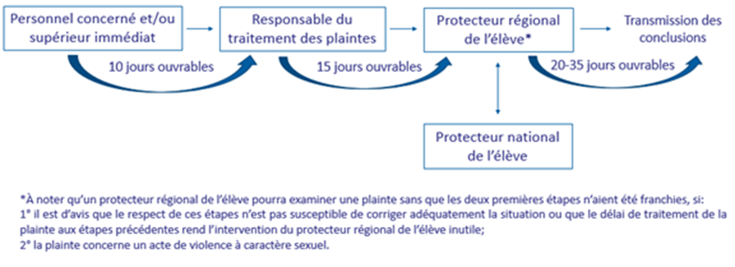
Fonctionnement lorsqu’une plainte est transmise à l’établissement par
le Protecteur régional de l’élève.
Lorsque la plainte est transmise directement au protecteur régional de l’élève, la direction d’établissement en reçoit sans délai une copie. Dans ce cas, la direction d’établissement doit s’assurer que les actions prises sont conformes aux mesures identifiées dans le Plan de santé et bien-être. Le protecteur régional de l’élève assure le suivi des actions prises par l’établissement.
Pour en savoir plus sur le traitement des plaintes et le protecteur de l’élève

Actions à prendre lorsqu’un acte est constaté
Le Plan Santé et bien-être doit inclure les actions qui doivent être prises lorsqu’un acte d’intimidation ou de violence est constaté par un élève, un enseignant, un autre membre du personnel de l’école, par quelque autre personne.

Premiers intervenants |  | Deuxièmes intervenants
Ceux qui sont témoins ou informés d’un incident de violence ou d’intimidation.  (ex.: enseignants, éducateurs, personnel de soutien) |  | Ceux qui sont responsables du suivi des signalements.  (ex.: directions, directions adjointes professionnels et TES)

Responsabilités des premiers intervenants - Intervention 100%
RÉAGIR | Intervenir « sur-le-champ » pour arrêter le comportement.  Nommer le comportement et l’impact possible.  Demander un changement de comportement.
RASSURER | Faire une vérification sommaire auprès de l’élève ciblé. Assurer sa sécurité à court terme et réconforter la victime.
RÉFÉRER | En cas de violence et d’intimidation, appliquer les modalités prévues pour effectuer un signalement pour une évaluation approfondie par la personne responsable du suivi (deuxième intervenant) et consigner l’information selon les mécanismes prévus.
REVOIR | Faire un bref retour auprès de l’élève qui a vécu de la violence/intimidation.
Les membres du personnel de l’école (enseignants, personnel de soutien, professionnels, service de garde et de surveillance des dîneurs) ont reçu la formation Intervention 100 % pour être prêts à intervenir immédiatement lorsqu’ils observent un comportement de violence chez un élève ou lorsqu’un élève ou un parent signale un incident de violence.
La formation Intervention 100 % a eu lieu le xxxx.
Pour aller plus loin

Responsabilités des deuxièmes intervenants
Actions à mettre en place lors de situation
d’intimidation et de violence
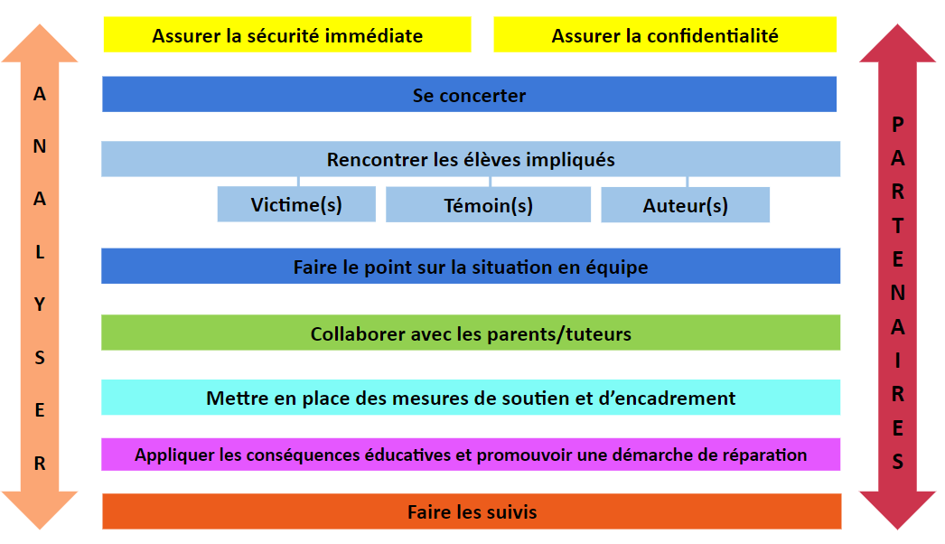
Les différentes actions n’ont pas d’ordre prédéfini et doivent être orchestrées en fonction de chacune des situations. La sécurité étant en tout temps la priorité.

Procédures pour intervenir lors de situation de…
Violence et intimidation | Polarisation sociale pouvant mener à la violence

Confidentialité et sécurité

Bien que déNONcer soit la bonne chose à faire pour faire cesser la situation et pour permettre aux personnes victimes, témoins et auteurs d’obtenir de l’aide, il se peut que cela occasionne un malaise chez la personne qui le fait. L’école s’engage à prendre toutes les précautions nécessaires pour préserver la confidentialité du signalement et veiller à la sécurité de tous.

Pour aller plus loin sur les moyens utilisés Personnel scolaire

Analyser
Chaque situation est unique et plusieurs aspects doivent être pris en compte dans l’analyse d’une situation d’intimidation et de violence : les actes posés, les élèves impliqués, le contexte, les effets engendrés sur les élèves et les répercussions sur le climat de l’école, etc. Une analyse judicieuse de la situation permet d'intervenir de manière plus efficace.

Personnel scolaire

Se concerter
La direction d’école fait équipe avec le personnel scolaire chargés du suivi des signalements pour convenir de la séquence d’actions à mettre en place et se répartir les tâches.

Pour aller plus loin Personnel scolaire

Rencontrer les élèves impliqués

Prendre le temps de dialoguer avec les élèves impliqués (victimes, témoins ou auteurs, selon le contexte) permet de recueillir des informations facilitant l'analyse des événements et l’amorce d’un premier niveau de sensibilisation.

Pour aller plus loin Personnel scolaire

Faire le point sur la situation en équipe
Réunir les informations et convenir des prochaines actions à poser pour faire cesser le plus rapidement et efficacement possible les situations d’intimidation et de la violence.
Pour aller plus loin Personnel scolaire

Collaborer avec les parents/tuteurs

Les parents sont des partenaires précieux et il est important de faire équipe lorsque vient le temps d’agir pour prévenir et contrer l’intimidation et la violence. Après avoir considéré l’intérêt des élèves directement impliqués, la direction doit communiquer promptement avec leurs parents afin de les informer des mesures prévues (LIP, 96.12). Les parents et l’école doivent collaborer pour trouver les solutions qui conviennent le mieux à l’enfant.
Pour plus d’informations, que l’on soit parent d’un élève victime, témoin ou auteur
Personnel scolaire

Mettre en place des mesures de soutien ou d’encadrement

Les mesures de soutien ou d’encadrement misent sur le développement des compétences sociales et émotionnelles des élèves impliqués de façon à prévenir la répétition d’un acte de violence ou d’intimidation et de rétablir le sentiment de sécurité.
Pour aller plus loin sur les moyens possiblesPersonnel scolaire

Appliquer les conséquences éducatives et promouvoir une démarche réparation
En complément des mesures de soutien ou d’encadrement, il arrive que des conséquences soient imposées. L’application de ces dernières s’effectuera à la suite de l’analyse du
profil de l’élève, ainsi qu’au regard de la nature, de la gravité et de la fréquence des
comportements de celui-ci.

Pour aller plus loin Personnel scolaire

Impliquer les partenaires

Plusieurs ressources du Centre de services sont mises à la disposition du personnel scolaire afin de lui fournir des renseignements et un éclairage complémentaire (Service des ressources éducatives, Service des affaires juridiques et corporatives, analystes, etc.). L’école peut également profiter de l’appui de plusieurs partenaires de la communauté et travailler de concert au bénéfice des élèves et de leurs familles.

Ressources pour les élèves | Ressources pour les parents
Tel-jeunes : 1-800-263-2266  www.teljeunes.com  Jeunesse, J’écoute : 1-800-668-6868  www.jeunessejecoute.ca | LigneParents : 1-800-361-5085  www.ligneparents.com  CIUSSS : nom : 514-xxxx  SPVM : PDQ #x : 514-xxxx  https://spvm.qc.ca/
Pour plus d’informations, que l’on soit parent d’un élève victime, témoin ou auteur
Personnel scolaire

Faire les suivis

Bien que des interventions de qualité aient été mises en place et que les élèves aient obtenu du soutien, il est malheureusement possible que des gestes se répètent. Au quotidien et par des suivis planifiés, l’ensemble du personnel doit veiller à ce que les interactions demeurent respectueuses en tout temps.
Pour aller plus loin Personnel scolaire

VIOLENCES À CARACTÈRE SEXUEL

Cette section fait suite à l’adoption de la Loi sur le protecteur national de l’élève le 31 mai 2022 et doit prévoir les éléments suivants :
- des activités de formation obligatoires pour les membres de la direction et les membres du personnel;
- des mesures de sécurité qui visent à contrer les violences à caractère sexuel.
- la possibilité d’effectuer un signalement ou de formuler une plainte concernant un acte de violence à caractère sexuel au protecteur régional de l’élève et de la possibilité pour une personne insatisfaite du suivi donné à une plainte faite auprès de l’établissement de se prévaloir de la procédure de traitement des plaintes prévue par la Loi sur le protecteur national de l’élève.
Violences à caractère sexuel | Agression sexuelle (abus sexuel)
Le terme « violences sexuelles » réfère à toutes formes de violence commise par le biais de pratiques sexuelles ou en ciblant la sexualité.  Cette notion s’entend également de toute autre inconduite qui se manifeste notamment par des gestes, paroles, comportements ou attitudes à connotation sexuelle non désirés, incluant celle relative aux diversités sexuelles ou de genre, exprimés directement ou indirectement, y compris par un moyen technologique.  Exemple de gestes de violences sexuelles (interdites et punies par la loi) sont :  - l’agression sexuelle (abus sexuel);  - le partage non consensuel d’images intimes (sextage);  - l’harcèlement sexuel;  - le leurre d’enfants par Internet;  - l’exploitation sexuelle;  - la prostitution juvénile ou le proxénétisme;  - l’extorsion (la sextorsion);  - la production, la distribution et la possession de pornographie juvénile. | On parle d’agression sexuelle lorsqu’on utilise certaines autres expressions telles que l’abus sexuel, le viol, les infractions sexuelles, les contacts sexuels, l’inceste, la prostitution et la pornographie juvénile.  Selon les Orientations gouvernementales en matière d’agression sexuelle, il s’agit « d’un geste à caractère sexuel, avec ou sans contact physique, commis par un individu sans le consentement de la personne visée ou, dans certains cas, notamment dans celui des enfants, par une manipulation affective ou par du chantage.  Il s’agit d’un acte visant à assujettir une autre personne à ses propres désirs par un abus de pouvoir, par l’utilisation de la force ou de la contrainte, ou sous la menace implicite ou explicite. Cette définition s’applique, peu importe l’âge, le sexe, la culture, la religion et l’orientation sexuelle de la personne victime ou de l’agresseur sexuel, peu importe le type de geste à caractère sexuel posé et le lieu ou le milieu de vie dans lequel il a été fait, et quelle que soit la nature du lien existant entre la personne victime et l’agresseur sexuel ».

Sextage
Le sextage est l’action d’envoyer un ou des sextos (textes, photographies ou vidéos sexuellement explicites) souvent à l’aide d'un téléphone portable. Dans le contexte de violences sexuelles, le terme sextage fait davantage référence à des situations problématiques associées à cette pratique, comme le partage non consensuel d’images intimes, la production, la distribution et la redistribution de contenus à caractère sexuel (photos, vidéos, etc.), entre eux, via les technologies de l'information et de la communication.

- Formation en lien les violences sexuelles aux membres de la direction et au personnel de chaque établissement
Les membres du personnel recevront la formation proposée par le MEQ dès qu’elle sera disponible.

- Mesures de sécurité mises en place pour contrer les violences à caractère sexuel
Exemples de mesures (à personnaliser selon l’établissement) :
- Développement d’une procédure d’intervention pour les situations de violences sexuelles et de sextage
- Formation en lien avec ce sujet pour le personnel (précisez)
- Personnel formé sur l’entente multisectorielle (formation disponible sur ENA par notre Centre de service)
- Mise en place des contenus obligatoires en éducation à la sexualité pour les élèves.
- Formation des 2e intervenants sur l’intimidation, la violence et les violences sexuelles offerte par le Service des ressources éducatives
- Formation des 2e intervenants sur le sextage offerte par le Service des ressources éducatives et le SAJC
- Formation pour les enseignant.es d’éducation physique et à la santé concernant la prévention et l’intervention en contexte de violence/intimidation, de discrimination, de
violences sexuelles et d’abus psychologiques
- Présentation du Guide pour les entraîneurs CSSMB

Procédure pour intervenir lors de situation de…
Violences sexuelles | Sextage

- Faire un signalement ou une plainte concernant un acte à caractère sexuel
Procédure habituelle :
- En cas d’insatisfaction, l’élève et ses parents/tuteurs sont fortement encouragés à s’adresser à l’école.
- Si l’élève ou ses parents/tuteurs sont insatisfaits du traitement de la situation ou si l’école n’a pas traité la situation dans un délai de 10 jours ouvrables suivant sa réception, l’élève ou ses parents/tuteurs peuvent porter plainte à la personne responsable du traitement des plaintes.

Dans le cas où il s’agit d’un acte de violence à caractère sexuel :
En plus de la procédure habituelle, il est aussi possible pour toute personne d’effectuer un signalement en matière d’acte de violence à caractère sexuel commis à l’endroit d’un élève qui fréquente un établissement du CSSMB. Ce signalement peut ainsi être effectué auprès du protecteur régional de l’élève. Ce signalement est traité de façon urgente par le protecteur régional de l’élève. Celui-ci prend toutes les mesures nécessaires afin de s’assurer que la confidentialité des renseignements permettant d’identifier une personne qui fait un signalement est préservée, sauf avec son consentement. Le protecteur régional de l’élève peut toutefois communiquer l’identité de cette personne au directeur de la protection de la jeunesse ou au corps de police concerné, s’il le juge requis.
- Une ligne téléphonique qui permet à un témoin ou à une victime de dénoncer toute situation d’inconduite sexuelle ou de violence dans les milieux scolaires est rendue disponible par le gouvernement.
  - Les personnes qui le souhaitent peuvent composer le 1 833 DÉNONCE (1 833 336-6623) de 8 h 30 à 16 h 30 du lundi au vendredi. La ligne comporte un système de boîte vocale disponible en tout temps.
  - Il est aussi possible de compléter un formulaire en ligne.

Pour en savoir plus sur le traitement des plaintes et le protecteur de l’élève

i-13.3 - Loi sur l'instruction publique. Principaux articles de la LIP : 75.1 à 75.3, 77, 83.1 et 96.13. https://www.legisquebec.gouv.qc.ca/fr/showdoc/cs/i-13.3.
Conseil supérieur de l’éducation (2020). Le bien‑être de l’enfant à l’école : faisons nos devoirs, Québec, Le Conseil, 176 p. https://www.cse.gouv.qc.ca/wp-content/uploads/2020/06/50-0524-AV-bien-etre-enfant-2.pdf.
i-13.3 - Loi sur l'instruction publique. Principaux articles de la LIP : 75.1 à 75.3, 77, 83.1 et 96.13. https://www.legisquebec.gouv.qc.ca/fr/showdoc/cs/i-13.3.
Le bien‑être de l'enfant à l'école : faisons nos devoirs - CSE 9 juin. 2020, https://www.cse.gouv.qc.ca/publications/bien-etre-enfant-50-0524/.
Idem.
i-13.3 - Loi sur l'instruction publique. https://www.legisquebec.gouv.qc.ca/fr/showdoc/cs/i-13.3
Idem
UN CLIMAT SCOLAIRE BIENVEILLANT ET SÉCURITAIRE. 9 juin. 2020, https://www.violence-ecole.ulaval.ca/fichiers/site_chaire_cbeaumont_v2/documents/Actualites/CLIMAT_SCOLAIRE_ET_PANDEMIE.pdf.
Inspiré de "Actions intégrées - ÉKIP : santé, bien-être et réussite éducative des ...." 23 févr.. 2023, https://www.quebec.ca/education/prescolaire-primaire-et-secondaire/sante-bien-etre-jeunes/ekip/actions-integrees-favorisant-la-sante-le-bien-etre-et-la-reussite-educative-des-jeunes.
Loi visant à prévenir et à combattre les violences à caractère sexuel dans les établissements d’enseignement supérieur. RLRQ, c. P-22.1. https://www.legisquebec.gouv.qc.ca/fr/version/lc/P-22.1?code=se:1&historique=20180202
Gouvernement du Québec. (2001). Orientations gouvernementales en matière d’agression sexuelle. https://publications.msss.gouv.qc.ca/msss/fichiers/2000/00-807-1.pdf

